Forschungsgruppe iC3@Smart Production der TH Wildau hat sich erfolgreich für internationalen Technologie-Wettbewerb „xplore 2023“ beworben
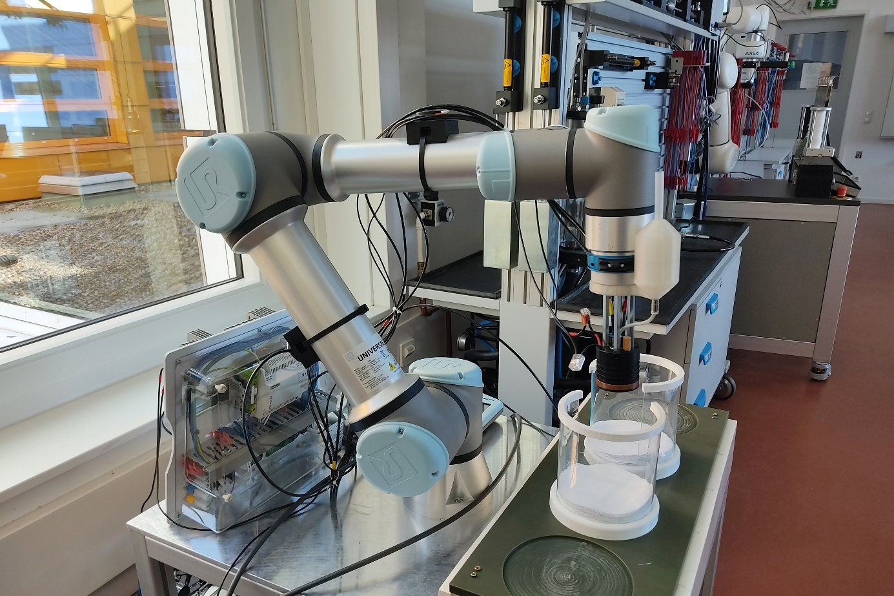
Bildunterschrift: Die Forschungsgruppe iC3@Smart Production der TH Wildau hat sich erfolgreich für den „xplore 2023 Technology Award for a sustainable world“ beworben und möchte mithilfe eines Gefriergreifers Prozesse für die Textilindustrie optimieren und nachhaltig gestalten.
Bild: TH Wildau
Subheadline: Wettbewerbsteilnahme
Teaser:
Die Forschungsgruppe iC3@Smart Production der TH Wildau hat sich erfolgreich für den internationalen Wettbewerb „xplore 2023 Technology Award for a sustainable world“ beworben. Gesucht sind nachhaltige Ideen aus aller Welt und so möchte das Team mittels eines Gefriergreifers Prozesse für die Textilindustrie optimieren. Im Sommer 2023 wählt eine Jury die Projekte für die nächste Runde aus.
Text:
Wie können der Alltag, tägliche Abläufe und die Welt allgemein nachhaltiger gestaltet werden? Dieser Frage widmet sich die Phoenix Contact GmbH & Co. KG mit dem "xplore 2023 Technology Award for a sustainable world". Seit über 20 Jahren sucht das deutsche Unternehmen im Rahmen des internationalen Technologie- und Bildungswettbewerbs jährlich Lösungen für eine nachhaltige Zukunft. Schülerinnen und Schüler, Auszubildende, Studierende und Unternehmen aus aller Welt haben die Möglichkeit, innovative Ideen einzureichen. 2022 hat sich die Forschungsgruppe iC3@Smart Production der Technischen Hochschule Wildau (TH Wildau) beworben und es in die nächste Runde geschafft.
Das Forschungsprojekt aus Wildau
Die Projektidee „Automated handling of textiles with ice“: Mithilfe eines Gefriergreifers möchte das Wildauer Team Prozesse für die Textil- und Bekleidungsindustrie optimieren und nachhaltig gestalten. Die Technologie des Gefriergreifens bzw. Hydroadhäsiven Greifens ermöglicht eine automatisierte Entnahme und Ablage von Textilien, auch De-Stacking genannt. Hierbei wird Wasser auf die Textilien gesprüht und anschließend über ein Kühlelement gefroren. Das Ergebnis ist eine Verbindung aus Eis zwischen dem Greifer und dem Textil, welches dann haften bleibt. Dieser Prozess ist darüber hinaus besonders materialschonend, denn Nadelgreifer zerstören zum Teil den Stoff und Sauggreifer können die Textilien schwer fassen, da sie luftdurchlässig sind. Mit dem Gefriergreifer lassen sich Stoffe mit Poren jedoch einwandfrei greifen.
Der Prozess der Entnahme und Ablage von Textilien wird aktuell in Niedriglohnländern noch immer manuell von Personen durchgeführt. Die Textilien werden dann beispielsweise nach Deutschland importiert. Daher ist der Produktlebenszyklus von Kleidung vor allem durch lange Lieferketten gekennzeichnet. Durch eine Automatisierung könnte die Produktion verstärkt in Hochlohnländern erfolgen, was wiederum Transportwege stark verkürzt, CO2 einspart und nachhaltigere Prozesse ermöglicht. Die Forschungsgruppe baut im Rahmen des Wettbewerbs einen Demonstrator aus Gefriergreifer und Roboterarm, der die Möglichkeiten und Potentiale dieser Technologie aufzeigt. Das Team der TH Wildau besteht aus Studierenden der Automatisierungstechnik sowie technischen Mitarbeiterinnen und Mitarbeitern. Einen Großteil der Projektlaufzeit verbringen sie im hochschuleigenen Labor für Automatisierungstechnik. Die Idee für das Projekt entstand durch ein laufendes Projekt namens „CryoTec“, bei dem der hydroadhäsive Greifer innerhalb eines Konsortiums hardware- und softwareseitig weiterentwickelt wird.
Der Wettbewerbsverlauf
Nach Einreichung der Bewerbungsvideos im Februar 2022 wählte die Jury im Sommer 2022 insgesamt 100 Projekte für die zweite Stufe aus, darunter das Wildauer Projekt in der Kategorie „Smart Industry“. Die TH Wildau befindet sich dabei als einzige deutsche Hochschule in einem internationalen Wettbewerberumfeld. Alle 100 Teams konnten sich für die Umsetzung ihrer Idee Produkte des Unternehmens im Wert von 3.500 Euro aussuchen. Begleitend soll der Projektfortschritt mit Social-Media-Beiträgen der teilnehmenden Institutionen dokumentiert werden. Im September wählt die Jury bei einer virtuellen Veranstaltung die Gewinnerprojekte für die nächste Runde in verschiedenen Kategorien aus. Die Teams werden dann zum großen Finale nach Deutschland eingeladen, das am 19. Oktober 2023 in Bad Pyrmont stattfindet.
Weiterführende Informationen
Infos zur Forschungsgruppe der TH Wildau: www.th-wildau.de/ic3
Infos zum Wettbewerb xplore2023: https://t1p.de/xplore
Fachliche Ansprechperson TH Wildau:
Tarek El Ghayed
Forschungsgruppe iC3@Smart Production
TH Wildau
Hochschulring 1, 15745 Wildau
Tel.: +49 3375 508 441
E-Mail: tarek.el_ghayed@th-wildau.de

Ansprechpersonen Externe Kommunikation TH Wildau:
Mike Lange / Mareike Rammelt
TH Wildau
Hochschulring 1, 15745 Wildau
Tel. +49 (0)3375 508 211 / -669
E-Mail: presse@th-wildau.de

